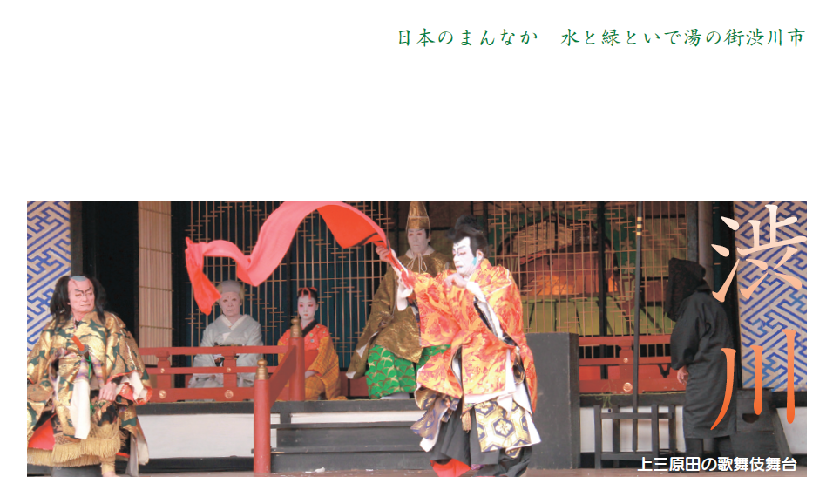  ○○○株式会社  ○○○部○○○係 職名 ○○ ○○○  〒000-0000○○県○○市○○00番地 TEL0279-22-2111 FAX0279-24-6541  E-mail ○○○○○○○@○○○○○○○.jp URL http://www.○○○○○○○.jp | ○○○株式会社  ○○○部○○○係 職名 ○○ ○○○  〒000-0000○○県○○市○○00番地 TEL0279-22-2111 FAX0279-24-6541  E-mail ○○○○○○○@○○○○○○○.jp URL http://www.○○○○○○○.jp
○○○株式会社  ○○○部○○○係 職名 ○○ ○○○  〒000-0000○○県○○市○○00番地 TEL0279-22-2111 FAX0279-24-6541  E-mail ○○○○○○○@○○○○○○○.jp URL http://www.○○○○○○○.jp | ○○○株式会社  ○○○部○○○係 職名 ○○ ○○○  〒000-0000○○県○○市○○00番地 TEL0279-22-2111 FAX0279-24-6541  E-mail ○○○○○○○@○○○○○○○.jp URL http://www.○○○○○○○.jp
○○○株式会社  ○○○部○○○係 職名 ○○ ○○○  〒000-0000○○県○○市○○00番地 TEL0279-22-2111 FAX0279-24-6541  E-mail ○○○○○○○@○○○○○○○.jp URL http://www.○○○○○○○.jp | ○○○株式会社  ○○○部○○○係 職名 ○○ ○○○  〒000-0000○○県○○市○○00番地 TEL0279-22-2111 FAX0279-24-6541  E-mail ○○○○○○○@○○○○○○○.jp URL http://www.○○○○○○○.jp
○○○株式会社  ○○○部○○○係 職名 ○○ ○○○  〒000-0000○○県○○市○○00番地 TEL0279-22-2111 FAX0279-24-6541  E-mail ○○○○○○○@○○○○○○○.jp URL http://www.○○○○○○○.jp | ○○○株式会社  ○○○部○○○係 職名 ○○ ○○○  〒000-0000○○県○○市○○00番地 TEL0279-22-2111 FAX0279-24-6541  E-mail ○○○○○○○@○○○○○○○.jp URL http://www.○○○○○○○.jp
○○○株式会社  ○○○部○○○係 職名 ○○ ○○○  〒000-0000○○県○○市○○00番地 TEL0279-22-2111 FAX0279-24-6541  E-mail ○○○○○○○@○○○○○○○.jp URL http://www.○○○○○○○.jp | ○○○株式会社  ○○○部○○○係 職名 ○○ ○○○  〒000-0000○○県○○市○○00番地 TEL0279-22-2111 FAX0279-24-6541  E-mail ○○○○○○○@○○○○○○○.jp URL http://www.○○○○○○○.jp

